【日本麻雀讲座译文】防守10—副露的防守
免责声明：
以下文章的著作权等各种权利归原作者所有，翻译 By SeventhTG（XD）。如果你喜欢本文并有幸让你产生了转载的想法，请注明原作者、原文地址以及译者，谢谢。
原文地址：http://beginners.biz/reach/mamori10.html
------------------------------------------------------------------------------------
副露的防守：
面对立直的防守，谁都能够做到一定的程度。
但是对副露的防守还有很多人有所不足。
这个本来是预定到第八章在说明的，不过在这里简单说说吧。
------------------------------------------------------------------------------------首先是读听牌
------------------------------------------------------------------------------------
对手还没有听牌的时候弃和是没有意义的。
所以副露防守和立直不一样，看穿对手是否听牌的技术是必须的。
（1）三幅露可以视作听牌
“三幅露却没听牌”是很少见的。
即使对手是新手，三次鸣牌90%都已经听牌了。
（2）所染手的牌出现多余多半已听牌
比如做索子混一色的对手的索子多余了，
不是听牌也是一向听了吧。
（3）所切牌看起来很恐怖的话多半已经听牌
这在实战中是很重要的。
平时打牌不怎么在意对手切牌的人需要特别注意。
没有这个习惯的人很喜欢在听牌之前只看自己的手牌。
把自己的目光放在对手的切牌上，有时能够大致看破对手所听的牌。
（4）反复的毫不犹豫地摸切也是听牌的迹象
平时切牌需要花点时间的人，突然一下子就把牌切了。这应该已经听牌了吧。
特别是那种总是把摸来的牌放在牌最边上，确认牌之后马上切掉的人是最可疑的。
就是这样，3和4如果感觉比较难掌握的话，那么就要注意1和2了。
------------------------------------------------------------------------------------推测打点高还是低
------------------------------------------------------------------------------------
如果是1000点的断幺，完全没有必要去防守。
我们要避免无意义的弃和。
基本的就是宝牌。
碰了宝牌的人打点肯定高，能够达到满贯以上。
这是理所当然的，需要特别重视。
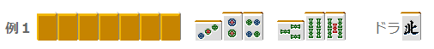
假如北是宝牌，南家这样副露的话完全可疑无视。
完全是一个1000点的断幺。
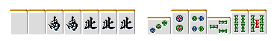
虽然这样手牌的概率并不是零。
不过这个可以根据场上切出的役牌进行确认。
如果南家连北都切了，就没什么好怕的。
------------------------------------------------------------------------------------
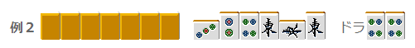
假如4饼是宝牌，而且亲家是这样的副露。
双东宝牌1确定，一定有5800点。
还是尽量不要去对日了。
染手往往都是大牌，
特别是清一色或者与宝牌联系的混一色。常常能够达到满贯或者跳满级别。
------------------------------------------------------------------------------------
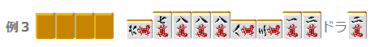
这样的副露的话毫无疑问，
把万子扣住然后弃和。
当然役牌也是很重要的。
------------------------------------------------------------------------------------
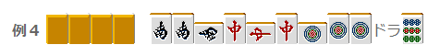
南场，恐怖的副露。
完全是除了现物其他牌都切不出去的状态。
这里要不惜拆掉手牌进行弃和。
------------------------------------------------------------------------------------
危险牌是哪些？
------------------------------------------------------------------------------------
麻将并不是说对手每次鸣牌都要弃和。
除非对手鸣了三组役牌或者杠了宝牌之类的情况，
还不用着拆掉面子进行弃和。
只要把有一定危险度的牌扣住就好。
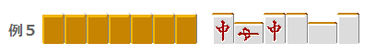
比如例5的牌，明显發是危险牌（笑）
虽说大三元的概率很低，
但是中巡以后發就是一张打不得的牌，要是铳了的话就是一个字——死。
------------------------------------------------------------------------------------
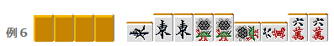
这个十有八九是对对，场上一张没切的牌（生牌）都危险。
特别是役牌切不得。
有可能是单骑听牌，把字牌都看做是危险牌吧。
特别是三幅露之后手切的时候，有可能换听双东NOMI。
甚至有可能是单骑听牌。
------------------------------------------------------------------------------------
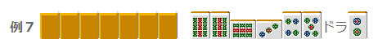
很像后附的鸣牌，
需要注意役牌的生牌。
当然对手有役牌暗刻也是很常见的。
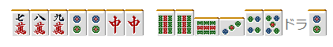
这种后附宝牌1或者宝牌双碰是很常见的，放松警惕的话是容易被日的。
用两面来进行后附的对手，我们应该按照他有两张宝牌来处理。
（待续）

